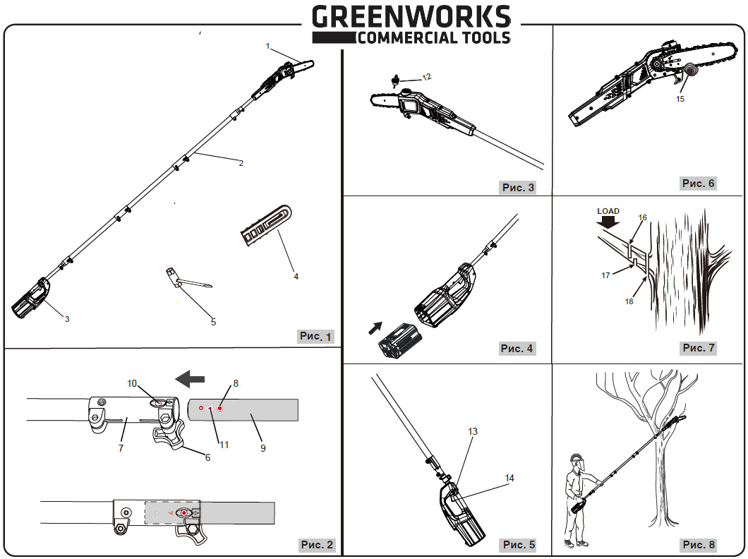
НАГРУЗКА
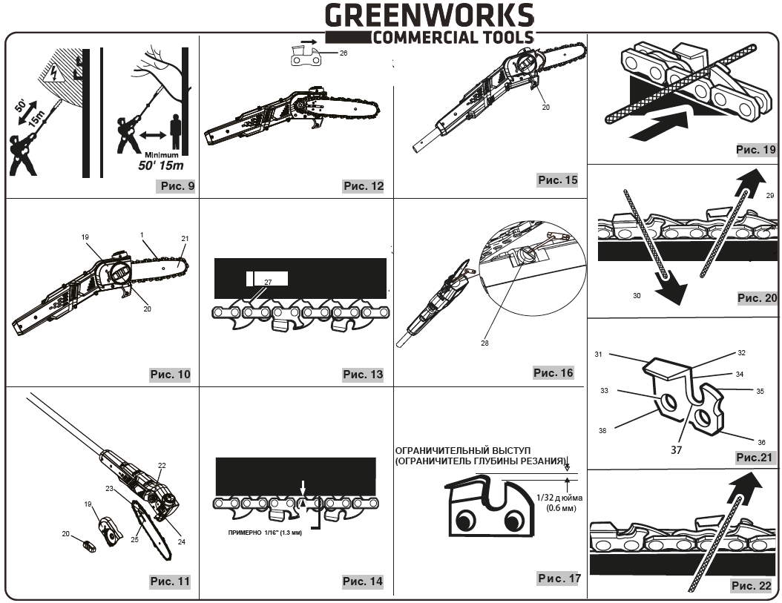

1400307

ШТАНГОВАЯ ПИЛА

РУКОВОДСТВО ПОЛЬЗОВАТЕЛЯ
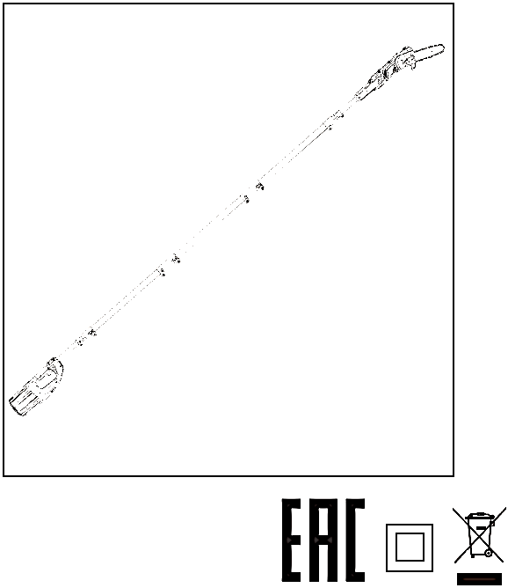

Благодарим Вас за покупку инструментов компании Greenworks! Хотелось бы отметить, что Ваше изделие было разработано и изготовлено в соответствии с высокими стандартами качества, обеспечивающими надежную, комфортную эксплуатацию устройства и безопасную работу оператора. Правильная эксплуатация является залогом безотказной работы устройства в течении многих лет.
ПРЕДПОЛАГАЕМОЕ ИСПОЛЬЗОВАНИЕ
Изделие оснащено пильной шиной, монтируемой на штанге, позволяющей пользователю обрезать ветки на растущих деревьях. Однако устройство не предназначено для резки дерева, как в случае стандартной цепной пилы.

ВВЕДЕНИЕ
Данное устройство не предназначено для использования лицами (включая детей) с ограниченными физическими, сенсорными или умственными способностями, или отсутствием опыта и знаний. Исключение составляют случаи, когда для таких операторов обеспечен надлежащий надзор или лицо, ответственное за их безопасность, предоставило им соответствующие инструкции, касающиеся использования устройства.
Дети должны находиться под постоянным контролем, чтобы они не играли с этим устройством.

ОБЩИЕ ПРАВИЛА ТЕХНИКИ

БЕЗОПАСНОСТИ
ПРЕДУПРЕЖДЕНИЕ
Прочтите все правила техники безопасности и инструкции. Несоблюдение предупреждений и невыполнение инструкций может привести к поражению электрическим током, пожару и / или серьезной травме.
СОХРАНИТЕ ИНСТРУКЦИИ ПО БЕЗОПАСНОЙ РАБОТЕ ДЛЯ ДАЛЬНЕЙШЕГО ИСПОЛЬЗОВАНИЯ И БЕЗОПАСНОЙ ЭКСПЛУАТАЦИИ УСТРОЙСТВА.
БЕЗОПАСНОСТЬ РАБОЧЕЙ ЗОНЫ
- Поддерживайте рабочую зону в чистоте и позаботьтесь о ее надлежащем освещении. При работе при плохом освещении существует опасность получения травмы.
- Не используйте инструмент во взрывоопасной атмосфере, с присутствием легковоспламеняющихся жидкостей, газов или пыли. Электроинструменты создают искры, которые могут воспламенить пыль или пары.
- Не подпускайте к себе детей и посторонних лиц при работе с электроинструментом. Не отвлекайтесь во время работы, это может привести к потере контроля над ситуацией.
ЭЛЕКТРОБЕЗОПАСНОСТЬ
- Избегайте контакта с заземленными или зануленными поверхностями, такими как трубы, радиаторы, кухонные плиты и холодильники. Существует повышенная опасность электрического удара, если тело будет заземлено или занулено.
- Не подвергайте устройство воздействию влаги (дождя). При попадании влаги в электроинструмент существует опасность поражения электрическим током.
СРЕДСТВА ИНДИВИДУАЛЬНОЙ ЗАЩИТЫ
- При работе с электроинструментом будьте внимательны, следите за своими действиями и руководствуйтесь здравым смыслом. Не используйте электроинструмент, если вы устали или находитесь под воздействием наркотических средств, алкоголя или лекарственных препаратов. Невнимательность при работе с электроинструментом может в результате привести к серьезной травме.
- Используйте средства индивидуальной защиты. Всегда надевайте защитные очки. Используйте средства индивидуальной защиты (противопылевую маску, не скользящую защитную обувь, шлем-каску, или средства защиты органов слуха) в соответствующих условиях для снижения опасности получения травмы.
- Предотвращение случайного запуска. Перед подключением к источнику питания и / или аккумуляторному блоку, а также при поднятии или переносе электроинструмента убедитесь в том, что выключатель находится в отключенном положении. Перенос электроинструментов с пальцем, находящимся на кнопке включения или подачи питания, может привести к несчастному случаю.
- Удалите любые регулировочные или гаечные ключи перед включением питания устройства. Гаечный или регулировочный ключ, прикрепленный к вращающейся части электроинструмента, может привести к травме.
- Не прилагайте чрезмерных усилий. Оператор должен быть способен удерживать равновесие, а его ноги должны иметь надежную опору. Правильная опора и равновесие позволяют лучше контролировать электроинструмент в непредвиденных ситуациях.
- Правильно одевайтесь. При работе с устройством не надевайте просторную одежду или ювелирные изделия. Держите волосы, одежду и перчатки вдали от движущихся частей устройства. Свободная одежда, украшения или длинные волосы могут быть захвачены движущимися частями устройства.
- Если устройства оборудованы средствами для вытяжки и сбора пыли, их следует надлежащим образом подключить. Использование аксессуаров для сбора пыли поможет предотвратить связанные с ней опасности.
ИСПОЛЬЗОВАНИЕ ЭЛЕКТРОИНСТРУМЕНТОВ И УХОД ЗА НИМИ
- Не прилагайте чрезмерных усилий при работе с электроинструментом. Используйте надлежащий электроинструмент для достижения ваших целей. Использование надлежащего инструмента по назначению позволит лучше выполнить требуемую работу.
- Не пользуйтесь электроинструментом, если выключатель не включает и не выключает устройство. Электроинструмент, который не контролируется с помощью выключателя, является источником потенциальной опасности и должен быть отремонтирован.
- Выньте вилку из источника питания и / или аккумуляторный блок из электроинструмента перед проведением регулировки, заменой аксессуаров или перед размещением электроинструментов на хранение. Такие превентивные меры снижают риск случайного запуска электроинструмента.
- Храните отключенные электроинструменты вдали от детей и не позволяйте лицам, которые незнакомы с их работой или с данными инструкциями, эксплуатировать устройства. Инструменты могут быть опасными в руках неподготовленных пользователей.
- Поддержание работоспособности электроинструментов. Проверьте электроинструменты на смещение или защемление движущихся частей, поломку компонентов и учтите любые другие условия, которые могут повлиять на работу устройств. Перед использованием электроинструмента выполните ремонт в случае его повреждения. Причиной многих несчастных случаев становится неправильное обслуживание инструментов.
- Поддерживайте режущие части инструментов в остром и чистом состоянии. Поддержание работоспособности режущих инструментов с острыми режущими краями позволит избежать защемления при работе и гарантирует удобство эксплуатации.
- Используйте электроинструмент, аксессуары, наконечники инструмента и т.д. в соответствии с данными инструкциями, принимая во внимание рабочие условия и выполняемую работу. Использование инструмента не по назначению может привести к опасной ситуации.
ИСПОЛЬЗОВАНИЕ И УХОД ЗА АККУМУЛЯТОРОМ УСТРОЙСТВА
- Заряжайте с использованием зарядного устройства, рекомендуемого производителем. Зарядное устройство, предназначенное для одного типа аккумуляторной батареи, может привести к возгоранию при использовании его с другой батареей.
- Используйте электроинструменты только с указанными аккумуляторными блоками. Использование любых других аккумуляторных блоков может привести к получению травмы и пожару.

- Если аккумуляторный блок не используется, храните его вдали от металлических предметов, таких как канцелярские скребки, монеты, ключи, гвозди, винты или другие небольшие металлические объекты, которые могут замкнуть его контакты друг с другом. Замыкание контактов аккумулятора может привести к ожогам или пожару.
- В жестких условиях эксплуатации, электролит может выделяться из аккумулятора; избегайте контакта с ним. При случайном контакте с электролитом, смойте его мылом и водой. Если электролит попал в глаза, незамедлительно обратитесь за медицинской помощью. Жидкость, вытекающая из аккумулятора, может вызвать раздражение или ожоги.
СЕРВИСНОЕ ОБСЛУЖИВАНИЕ
- Техническое обслуживание инструмента должно выполняться только квалифицированным обслуживающим персоналом с использованием оригинальных запасных частей. Это гарантирует безопасную работу электроинструмента.

СИМВОЛЫ
На данном устройстве могут быть размещены некоторые из следующих символов. Необходимо ознакомиться с ними и узнать их значение. Эта информация повысит качество вашей работы с устройством и сделает ее более безопасной.
СИМВОЛ | РАЗЪЯСНЕНИЕ/  ОБОЗНАЧЕНИЕ
В | Вольт-Напряжение
Вт | Ватт-Мощность
 | Постоянный ток - Тип или характеристики тока
 | ОПАСНОСТЬ! Берегитесь отдачи.
 | Предупреждения, которые влияют на вашу безопасность.
 | Перед использованием настоящего устройства пользователь должен ознакомиться с данным руководством и осознанно применять содержащиеся в нем рекомендации. Это позволит уменьшить риск получения травмы.
 | Используйте средства защиты головы.
 | Не подвергайте устройство воздействию дождя или влаги.
 | Не касайтесь носка пильной шины
 | Надевайте защитные перчатки.
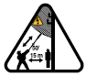 | ОПАСНОСТЬ! Риск смерти от электрического удара!
 | Надевайте защитную обувь.
 | Используйте защитные очки.
 | Используйте средства защиты органов слуха.

Сигнальные слова, указывающие на степень риска, связанную с использованием данного устройства, а также их значения.
СИМВОЛ | СИГНАЛЬ-НОЕ СЛОВО | ОБЪЯСНЕНИЕ
 | ОПАСНОСТЬ: | Указывает на чрезвычайно опасную ситуацию, которая, если ее не предотвратить, может стать причиной смертельного случая или жизненно опасной травмы.
 | ПРЕДУ-ПРЕЖДЕНИЕ: | Указывает на возможно опасную ситуацию, которая, если ее не предотвратить, может стать причиной смертельного случая или жизненно опасной травмы.
 | ВНИМАНИЕ: | Указывает на возможно опасную ситуацию, которая, если ее не предотвратить, может стать причиной  умеренно опасной травмы или травмы средней тяжести.
 | ВНИМАНИЕ: | (Без символа предупреждения об опасности) Указывает на ситуацию, которая может стать причиной возникновения  повреждения оборудования.

СПЕЦИФИКАЦИЯ
Напряжение | 82 В постоянного тока
Скорость вращения без нагрузки | 5800±10% об/мин
Длина пильной шины | 254 мм
Остановка цепи | < 3с
Емкость масляного резервуара цепи | 80 мл
Вес (без аккумуляторной батареи 2Aч) | Макс. 5.1 кг (с пильной шиной и пильной цепью)
Уровень звукового давления LpA | 80 дБ(A)
Погрешность KpA | 3.0 дБ(A)
Уровень звуковой мощности LwA | 96,4 дБ(A)
Измеренный уровень акустической мощности LwA(G) | 100 дБ(A)
Общее значение вибрации при | < 2.5 м/с2
Погрешность KwA | 1.5 м/с2
ПРИМЕЧАНИЯ:
- Заявленное значение вибрации было измерено стандартным методом испытаний и может использоваться для сравнения одного инструмента с другим.
- Заявленное значение вибрации может использоваться для предварительной оценки воздействия вибрации.
ПРЕДУПРЕЖДЕНИЕ
Фактические значения вибрации во время использования инструмента могут отличаться от указанных выше и зависят от метода использования инструмента; необходимость определения мер безопасности для защиты оператора основывается на оценке воздействия в реальных условиях использования (с учетом всех факторов рабочего цикла, таких как время, когда инструмент выключен и когда он работает вхолостую, в дополнение к времени срабатывания).

ИНФОРМАЦИЯ О ПИЛЬНОЙ ЦЕПИ И

ПИЛЬНОЙ ШИНЕ
1400307
Производитель | Пильная цепь | Пильная шина
Oregon | 25AP058X | 100SDAA041
Цепь компании Oregon должна быть оснащена шиной Oregon; цепь компании Tri-link должна быть оснащена шиной Tri-link.

ОСНОВНЫЕ КОМПОНЕНТЫ

УСТРОЙСТВА
- Цепь
- Раздвижная штанга
- Рукоятка штанговой пилы
- Защитный чехол
- Гаечный ключ
- Стопорная гайка
- Муфта
- Кнопка
- Вал
- Установочное отверстие
- Стрелка
- Крышка масляного резервуара
- Блокировочный переключатель
- Курок переключателя
- Направляющая резки
- Второй надрез
- Первый надрез 1/4 диаметра
- Последний надрез
- Крышка корпуса приводного механизма
- Фиксатор
- Пильная шина
- Звездочка
- Отверстие под штифт для натяжения цепи
- Стержень шины
- Паз стержня шины
- Бревно поддерживается по всей длине
- Плоские части звеньев
- Винт регулировки натяжения цепи
- Леворежущие резцы
- Праворежущие резцы
- Верхняя грань режущей части зуба
- Режущая кромка
- Отверстие под заклепку
- Боковая грань режущей части зуба
- Ограничитель глубины резания
- Носок
- Впадина
- Пятка

СБОРКА
РАСПАКОВКА
Это изделие требует сборки.
- Осторожно извлеките устройство и штатные компоненты из коробки. Убедитесь, что все компоненты, указанные в упаковочной ведомости, есть в наличии.
- Внимательно осмотрите устройство на наличие дефектов или повреждений, возникших при транспортировке.
- Не выбрасывайте материал упаковки, пока не выполните тщательный осмотр и не убедитесь в нормальной работе устройства.
- Если какая-либо деталь повреждена или отсутствует, обратитесь в Продавцу для проведения доукомплектации.
УПАКОВОЧНАЯ ВЕДОМОСТЬ
Обратитесь к рисунку 1
- Штанга силовой головки
- Средняя штанга
- Штанга-ручка
- Гаечный ключ
- Защитный чехол
- Руководство пользователя
ПРЕДУПРЕЖДЕНИЕ
Перед сборкой извлеките аккумуляторную батарею из устройства. Не вставляйте аккумулятор до окончания сборки устройства.
Несоблюдение данного предупреждения может в результате привести к случайному запуску устройства и получению серьезной травмы.
СОЕДИНЕНИЕ ШТАНГ
Обратитесь к рисунку 2
Перед использованием штанговой пилы, ее необходимо собрать.
- Установите устройство на ровную, горизонтальную поверхность.
- Ослабьте стопорные гайки на муфте.
- Нажмите кнопку, расположенную на правом валу
- Совместите пусковую кнопку с установочным отверстием в направлении стрелки и сдвиньте два вала вместе. Поворачивайте нижний вал, пока кнопочные замки не попадут в установочное отверстие.

ЭКСПЛУАТАЦИЯ
ПРИМЕНЕНИЕ
Вы можете использовать изделие для целей, которые указаны ниже:
- Обрезка веток
- Обрезка деревьев
ДОБАВЛЕНИЕ СМАЗКИ ШИНЫ И ЦЕПИ
Обратитесь к рисунку 3
Используйте смазку. Смазка предназначена для цепей и масленок цепи, и имеет состав, который обеспечивает эксплуатацию в широком диапазоне температур без необходимости разбавления.
ПРИМЕЧАНИЕ: Штанговая пила поступает с завода без добавления масла для шины и цепи. Уровень масла следует проверять каждые 30 минут использования и добавлять при необходимости.
- Снимите колпачок масленки.
- Осторожно залейте масло для шины и цепи в резервуар.
- Протрите излишки масла.
- Проверяйте и заполняйте масляный резервуар, когда в нем закончилось масло.
- Повторяйте процедуру по мере необходимости.
ПРИМЕЧАНИЕ: Считается нормальным, если масло просачивается из пилы при неиспользовании устройства. Для предотвращения утечки масла, опорожняйте масляный резервуар после каждого использования, затем запускайте устройство на одну минуту. При хранении устройства в течение длительного периода времени (три или более месяцев) убедитесь, что цепь немного смазана; это поможет предотвратить появление ржавчины на цепи и звездочке шины.
ИЗВЛЕЧЕНИЕ АККУМУЛЯТОРНОЙ БАТАРЕИ
Обратитесь к рисунку 4
- Нажмите и удерживайте кнопку блокировки в нижней части аккумуляторного блока.
- Крепко держите штанговую пилу, и вытяните аккумулятор из рукоятки.
ПРИМЕЧАНИЕ: аккумуляторная батарея входит в рукоятку плотно, чтобы предотвратить ее случайное выпадение. Для извлечения аккумуляторной батареи следует приложить большое тяговое усилие.
УСТАНОВКА АККУМУЛЯТОРНОЙ БАТАРЕИ
Обратитесь к рисунку 4
- Совместите выступ аккумуляторной батареи с углублением.
- Крепко держите штанговую пилу.
- Вставьте аккумуляторную батарею в рукоятку, пока защелки не зафиксируются в своем положении.
- При вставке аккумуляторной батареи не прилагайте чрезмерные усилия. Она должна стать на место со «щелчком».
ПРЕДУПРЕЖДЕНИЕ
Не пытайтесь изменять настоящее устройство или использовать аксессуары, которые не рекомендуются для применения с ним. Любые такие изменения или модификации являются недопустимыми и могут в результате привести к возникновению опасной ситуации, что в свою очередь может стать причиной серьезной травмы. Не используйте любые приспособления или аксессуары, не рекомендуемые производителем для данного устройства. Использование приспособлений или аксессуаров, не рекомендуемых производителем

ЗАПУСК И ОСТАНОВКА
Обратитесь к рисунку 5
ДЛЯ ЗАПУСКА ДВИГАТЕЛЯ:
- Вставьте аккумуляторную батарею в штанговую пилу.
- Нажмите и удерживайте блокировочный переключатель. Это приведет в действие курок переключателя.
- Нажмите и удерживайте курок переключателя, отпустите блокировочный переключатель и продолжайте удерживать курок переключателя для непрерывной работы устройства.
ДЛЯ ОСТАНОВКИ ДВИГАТЕЛЯ:
- Отпустите курок переключателя.
ПОДГОТОВКА ДЛЯ ОБРЕЗКИ
- Наденьте нескользящие перчатки для максимального захвата и защиты.
- Обеспечьте надлежащий захват, пока работает двигатель устройства. С помощью правой руки крепко захватите заднюю рукоятку, в то время как левая рука должна крепко держать штангу устройства.
- Крепко держите устройство обеими руками. Всегда левой рукой удерживайте штангу, а правой рукой — заднюю рукоятку так, чтобы тело находилось с левой стороны от цепи. Никогда не меняйте руки местами и не работайте в положении, в котором тело или рука находятся под углом к линии цепи.
- Никогда не стойте под веткой, которую срезаете.
- Перед использованием устройства проверяйте плотность затяжки муфт; во время использования периодически проверяйте плотность затяжки, чтобы предотвратить получение травм.
ОСНОВНЫЕ СПОСОБЫ РЕЗКИ
Обратитесь к рисунку 6-7
Чтобы не допустить повреждения коры дерева или кустарника, следуйте инструкциям ниже. При распиле не делайте движений вперед-назад.
- С нижней стороны ветки сделайте первый неглубокий пропил (1/4 диаметра ветки) рядом с основной веткой или стволом.
- С верхней стороны ветки сделайте второй пропил чуть выше первого. Продолжите пропил, пока ветка не отделится от дерева. Будьте готовы сохранить равновесие инструмента, когда ветка падает.
- Сделайте последний пропил рядом со стволом.
ПРИМЕЧАНИЕ: при выполнении второго и последнего пропила (сверху ветки) удерживайте переднюю направляющую резки вплотную к ветке, которую срезаете. Это поможет сохранить устойчивое положение ветки и упростить резку. Позвольте пиле сделать всю работу за вас; оказывайте лишь небольшое давление. Применение чрезмерных усилий при резке может привести к повреждению шины, цепи или двигателя.
- После завершения резки сразу отпустите курок переключателя.
Неправильное выполнение процедуры резки может привести к защемлению или заклиниванию шины и пилы в ветке. Если это случилось, выполните следующее:
- Остановите двигатель и извлеките аккумуляторную батарею.
- Если до ветки можно дотянуться с земли, приподнимите ее, удерживая пилу. Это должно открыть «зажим» и освободить пилу.
- Если не удалось достать пилу, обратитесь за помощью к специалисту.
ОБРЕЗКА ВЕТВЕЙ И КРОНЫ
Обратитесь к рисунку 8-9
Данное устройство предназначено для обрезки небольших ветвей и сучьев диаметром до 15 см. Для достижения наилучших результатов соблюдайте следующие меры предосторожности.
- Тщательно планируйте обрезку. Учитывайте траекторию падения ветки.
- Ветки могут падать в неожиданном направлении. Не стойте под веткой, которую срезаете.
- Наиболее распространенное положение резки - это расположение устройства под углом не более 60° или менее, в зависимости от конкретной ситуации. Если угол штанги устройства по отношению к земле будет больше, это затруднит выполнение первого пропила (с нижней стороны ветки).
- Длинные ветви срезайте за несколько этапов.
- Сначала срезайте нижние ветки, чтобы верхним веткам было больше места для падения.
- Работайте медленно, крепко держите пилу двумя руками. Сохраняйте устойчивое положение и равновесие.
- Старайтесь, чтобы во время резки дерево находилось между вами и пилой. Во время резки стойте с противоположной стороны дерева от ветки, которую срезаете.
- Не работайте, стоя на лестнице; это очень опасно. Предоставьте такую работу специалистам.
- Не обрезайте ветви заподлицо рядом со стволом или основной веткой, пока не срежете дальнюю часть ветки, чтобы уменьшить вес. Правильное выполнение резки позволяет избежать повреждения коры ствола.
- Не используйте штанговую пилу для валки или распиливания бревен.
- Во избежание риска поражения электрическим током работайте на расстоянии не менее 15 м от линий электропередач.
- Не подпускайте посторонних на расстояние ближе 15 метров.

ТЕХНИЧЕСКОЕ ОБСЛУЖИВАНИЕ
ЗАМЕНА ШИНЫ И ПИЛЫ
Обратитесь к рисунку 10-12
- Снимите фиксатор и крышку корпуса приводного механизма.
- В шине имеется отверстие для стержня шины. Также в шине имеется отверстие для штифта натяжения цепи.
- Установите шину на стержень так, чтобы штифт натяжения цепи попал в соответствующее отверстие.
- Наденьте цепь на звездочку так, чтобы она попала в паз шины. Лезвия на верхней стороне шины должны быть направлены в сторону конца шины, по ходу вращения цепи.
- Установите на место крышку корпуса приводного механизма и фиксатор. Затягивать фиксатор следует только вручную. Шина должна свободно перемещаться для регулировки натяжения.
- Натяните цепь, поворачивая винт регулировки натяжения цепи по часовой стрелке. Следите, чтобы во время натяжения цепь находилась в пазе шины.
- Поднимите конец шины, чтобы проверить наличие провисания. Опустите конец шины и поверните винт регулировки натяжения цепи по часовой стрелке на 1/2 оборота. Повторяйте эту процедуру до устранения провисания.
- Приподнимите шину за край и надежно затяните фиксатор.
- Цепь натянута правильно, если она не провисает под шиной и прилегает, но ее можно провернуть вручную без заклинивания.
РЕГУЛИРОВКА НАТЯЖЕНИЯ ЦЕПИ
Обратитесь к рисунку 13 -16.
- Ослабьте зажимные гайки крышки пилы с помощью входящего в комплект поставки гаечного ключа. Для регулировки натяжения цепи не обязательно полностью выкручивать зажимные гайки крышки пилы.
- Поворачивайте винт регулировки натяжного устройства цепи по часовой стрелке, чтобы увеличить натяжение цепи, и поворачивайте его против часовой стрелки, чтобы уменьшить натяжение цепи.
- Когда цепь натянута так, как нужно, затяните зажимные гайки крышки пилы.
ПРЕДУПРЕЖДЕНИЕ
Не перетягивайте цепь, поскольку это приведет к ее чрезмерному износу и снизит срок службы шины и цепи.

ПРЕДУПРЕЖДЕНИЕ
Если пильная цепь новая, постоянно проверяйте ее натяжение в течение первых двух часов использования, так как новая цепь имеет свойство немного растягиваться.
ТЕХНИЧЕСКОЕ ОБСЛУЖИВАНИЕ ЦЕПИ
Обратитесь к рисунку 17
Для обеспечения плавной и быстрой резки цепь необходимо правильно обслуживать. Следующие критерии указывают на то, что цепь необходимо заточить:
- Опилки мелкие и пылеобразные.
- Во время резки необходимо прилагать усилия, чтобы цепь вошла в дерево.
- Цепь режет в одну сторону.
Во время технического обслуживания цепи необходимо учитывать следующее:
- Неправильный угол заполнения боковой пластины может повысить риск сильной отдачи.
- Регулировка ограничителя глубины (или ограничительный выступ) определяет высоту зубьев, на которую они входят в древесину, и размер стружки. Слишком большой выступ повышает риск возникновения отдачи. Слишком маленький выступ уменьшает размер стружки, тем самым снижая режущую способность цепи.
- Если под зубья попали твердые предметы, такие как гвозди или камни, либо они сточились о грязь или песок на дереве, тогда для заточки цепи обратитесь в авторизированный сервисный центр.
ПРИМЕЧАНИЕ: Если на цепи или направляющей шине появились трещины, прекратите использование инструмента и замените поврежденные детали. Обратитесь к разделу Замена шины и цепи.
ЗАТОЧКА ЛЕЗВИЙ
Обратитесь к рисунку 18 -21.
Следите, чтобы заточка всех зубьев выполнялась под одним углом и до одинаковой высоты, поскольку быстрая резка возможна только тогда, когда все зубья имеют одинаковый размер.
- Отрегулируйте натяжение цепи таким образом, чтобы она не качалась. Всегда начинайте заточку с середины шины. Наденьте защитные перчатки.
- Используйте круглый напильник диаметром 5/32 дюйма и зажим.
- Держите напильник на уровне верхней пластины зуба. Не наклоняйте и не опускайте напильник.
- Применяя небольшое давление, перемещайте напильник в сторону переднего угла зуба. При движении назад приподнимайте напильник.
- Пройдитесь по каждому зубу несколькими сильными движениями. Заточите все левые зубья в одном направлении. Затем переместитесь на другую сторону и заточите все правые зубья в обратном направлении. Периодически удаляйте опилки с напильника с помощью металлической щетки.
ПРЕДУПРЕЖДЕНИЕ
Тупая или неправильно заточенная цепь может привести к чрезмерному увеличению скорости двигателя во время резки, что, в свою очередь, может стать причиной серьезного повреждения двигателя.

ПРЕДУПРЕЖДЕНИЕ
Неправильная заточка цепи увеличивает риск возникновения отдачи. Если не заменить и не отремонтировать поврежденную цепь, это может привести к серьезным травмам.

ХРАНЕНИЕ
ХРАНЕНИЕ ИЗДЕЛИЯ
- Очистите устройство от инородных материалов. Храните неиспользуемое устройство в сухом, хорошо проветриваемом помещении, недоступном для детей. Храните вдали от источников коррозии, таких как садовые удобрения и техническая соль.
- Во время транспортировки и хранения всегда надевайте защитный чехол на пильную шину штанговой пилы. Защитный чехол прилегает плотно, поэтому будьте очень аккуратны с острыми зубьями цепи. Для этого, удерживая чехол за середину с одного конца, аккуратно наденьте его на цепь, как показано на рисунке. Будьте осторожны с острыми зубьями цепи.
ПРИМЕЧАНИЕ: Цепь пилы очень острая. При работе с цепью всегда надевайте защитные перчатки.

ТРАНСПОРТИРОВКА

Для транспортировки зафиксируйте устройство от случайного перемещения или падения, чтобы предотвратить травмы людей или повреждение

УТИЛИЗАЦИЯ
 | Отдельный сбор. Данное изделие нельзя утилизировать вместе с обычными бытовыми отходами. Если однажды станет очевидным, что изделие компании Greenworks необходимо заменить, или оно больше вам не нужно, то не утилизируйте его с обычными бытовыми отходами. Данное устройство должно утилизироваться отдельно.
 | Отдельный сбор использованных изделий и упаковки позволяет перерабатывать материалы и и использовать их повторно. Использование переработанных материалов помогает предотвратить загрязнение окружающей среды и снижает требования к исходным материалам.
Аккумуляторные батареи  Литий-ионные | По истечении срока годности аккумуляторы необходимо утилизировать с соблюдением определенных мер предосторожности для окружающей среды. Аккумулятор содержит материалы, представляющие опасность как для людей, так и для окружающей среды. Аккумуляторы следует удалять и утилизировать отдельно на предприятиях, которые принимают литий-ионные аккумуляторные батареи.

ПОИСК И УСТРАНЕНИЕ НЕИСПРАВНОСТЕЙ

ВОЗМОЖНАЯ НЕИСПРАВНОСТЬ | ПРИЧИНА | СПОСОБ УСТРАНЕНИЯ
Шина и цепь сильно нагреваются и вызывают появление дыма. | Проверьте натяжение цепи и что она не перетянута. | Натяжение цепи.  Обратитесь к разделу Натяжение цепи в данном руководстве.
 | Резервуар смазки шины пустой. | Проверьте резервуар смазки шины.
Двигатель работает, но цепь не вращается. | Цепь слабо натянута. | Выполните повторное натяжение цепи.
 | Проверьте пильную шину и цепь. | Обратитесь к разделу Натяжение цепи в данном руководстве.
 | Проверьте пильную шину и цепь на наличие повреждений. | Обратитесь к разделу Замена шины и цепи в данном руководстве. Проверьте пильную шину и цепь.

ГАРАНТИЙНЫЕ ОБЯЗАТЕЛЬСТВА  Срок гарантийного обслуживания на инструменты  ТМ GREENWORKS TOOLS составляет: - 2 года (24 месяца) для изделий, используемых владельцами для личных (некоммерческих) нужд; - 1 год (12 месяцев) для всей профессиональной техники серии 82В, а также всех аккумуляторных ручных инструментов серии 24В (шуруповёртов, дрелей, лобзиков, циркулярных пил, гайковертов, фонарей, многофункциональных инструментов, ручных пылесосов, шлифовальных машин и др.), используемых в коммерческих целях и объемах; - 1 год (12 месяцев) для всех аккумуляторных батарей (АКБ), используемых с профессиональными инструментами серии 82В и всеми иными аккумуляторными инструментами, используемыми в коммерческих целях и объемах (если иное не указано в специальном контракте между ООО «ГРИНВОРКСТУЛС» и Покупателем). - 2 года (24 месяца) для аккумуляторных батарей (АКБ), используемых для личных (некоммерческих) нужд. Гарантийный срок исчисляется с даты продажи товара через розничную торговую сеть. Эта дата указана в кассовом чеке или ином документе, подтверждающем факт приобретения инструмента или АКБ. В случае устранения недостатков в течение гарантийного срока, гарантийный срок продлевается на период, в течение которого он не использовался потребителем. Гарантийные обязательства не подлежат передаче третьим лицам.  ОГРАНИЧЕНИЯ. Гарантийное обслуживание покрывает дефекты, связанные с качеством материалов и заводской сборки инструментов TM GREENWORKS TOOLS. Гарантийное обслуживание распространяется на инструменты, проданные на территории РФ начиная с 2015 года, имеющие Гарантийный Талон или товарный чек, позволяющий произвести идентификацию изделия по модели, серийному номеру, коду или дате производства и дате продажи. Гарантия Производителя не распространяется на следующие случаи: 1. Неисправности инструмента, возникшие в результате естественного износа изделия, его узлов, механизмов, а так же принадлежностей, таких как: электрические кабели, ножи и режущие полотна, приводные ремни, фильтры, угольные щетки, зажимные устройства и держатели; 2. Механические повреждения, вызванные нарушением правил эксплуатации или хранения, оговорённых в Инструкции по эксплуатации; 3. Повреждения, возникшие вследствие ненадлежащего использования инструмента (использование не по назначению); 4. Повреждения, появившиеся в результате перегрева, перегрузки, механических воздействий, проникновения в корпус инструмента атмосферных осадков, жидкостей, насекомых или веществ, не являющихся отходами, сопровождающими его применение по назначению (стружка, опилки); 5. Повреждения, возникшие в результате перегрузки инструмента, повлекшей одновременный выход из строя 2-х и более компонентов (ротор и статор, электродвигатель и другие узлы или детали). К безусловным признакам перегрузки изделия относятся, помимо прочих, появление:  цветов побежалости, деформации или оплавления деталей и узлов изделия, потемнения или обугливания изоляции, повреждения проводов электродвигателя под воздействием высокой температуры; 6. Повреждения, возникшие из-за несоблюдения сроков технического обслуживания, указанных в Инструкции по эксплуатации; 7. Повреждения, возникшие из-за несоответствия параметров питающей электросети требованиям к электросети, указанным на инструменте; 8. Повреждения, вызванные очисткой инструментов с использованием химически агрессивных жидкостей; 9. Инструменты, прошедшие обслуживание или ремонт вне авторизованного сервисного центра (АСЦ) GREENWORKS TOOLS; 10. Повреждения, появившиеся в результате самостоятельной модификации или вскрытия инструмента вне АСЦ; 11. Ремонт, произведенный с использованием запчастей, сменных деталей или дополнительных компонентов, которые не поставляются ООО «ГРИНВОРКСТУЛС» или не одобрены к использованию этой компанией, а также на повреждения, появившиеся в результате использования неоригинальных запчастей; ГАРАНТИЙНОЕ ОБСЛУЖИВАНИЕ. Для устранения неисправности, возникшей в течение гарантийного срока, Вы можете обратиться в авторизованный сервисный центр (АСЦ) GREENWORKS TOOLS или к официальному дистрибьютору компании, указанному в Инструкции, а также на сайте www.Greenworkstools.ru., | Основанием для предоставления услуги по гарантийному обслуживанию в рамках данных гарантийных обязательств является правильно оформленный гарантийный талон, содержащий информацию об артикуле, серийном номере, дате продажи инструмента, заверенный подписью и печатью Продавца. Если будет установлено, что поломка инструмента связана с нарушением гарантийных условий производителя, то Вам будет предложено произвести платное обслуживание в одном из АСЦ GREENWORKS TOOLS. Настоящие гарантийные обязательства подлежат периодическим обновлениям, чтобы соответствовать новой продукции компании. Копия последней редакции гарантийных обязательств будет доступна на сайте www.greenworkstools.eu и на русскоязычной версии сайта www.greenworkstools.ru.  Официальный Сервисный Партнер TM GREENWORKS TOOLS в России – ООО «Фирма Технопарк»: Адрес: Российская Федерация, г. Москва, улица Гвардейская, дом 3, корпус 1. Горячая линия: 8-800-700-65-25.

ДЕКЛАРАЦИЯ СООТВЕТСТВИЯ ЕС

Изготовитель: «Чанчжоу Глоуб Ко., Лтд.»
Адрес: 213000, Китайская Народная Республика, провинция Цзянсу, округ Чанчжоу, район Чжунлоу, шоссе Тсинганг, 65.
Страна производства: Китай.
Имя и адрес лица, авторизированного для компиляции технического файла: Имя: Тед Ку Хайчао (Директор по качеству)
Адрес: Greenworks Tools Europe GmbH, Wankelstrasse 40. 50996 Koln Germany

Настоящим мы заявляем, что данный продукт
Категория ШТАНГОВАЯ ПИЛА
Модель 1400307
Серийный номер Обратитесь к табличке заводских характеристик устройства
Дата изготовления Обратитесь к табличке заводских характеристик устройства
- соответствует требуемым положениям Директивы по механическому оборудованию (2006/42/EC)
- соответствует требуемым положениям следующих ЕС-директив Директив по электромагнитной совместимости (2014/30/EU),
Директива по электромагнитной совместимости (2000/14/EC дополнена 2005/88/EC)
Кроме этого, мы заявляем, что
- Следующие (части/пункты) европейских гармонизированных стандартов используют нормативы EN 55014-1, EN 55014-2, EN 60745-1, EN ISO 11680-1, EN ISO 3744

Измеренный уровень мощности звука 96.4 дБ(A)
Гарантированный уровень акустической мощности 100 dB(A)
Метод оценки соответствия для Приложения V/ Директивы 2000/14/EC
ЕС тип - номер свидетельства о приемке: 17SHW0007-01 выпущен компанией Intertek Deutschland GmbH (Уполномоченный орган 0905).

Место, дата: Changzhou, 04/20/2016 Подпись: Тед Ку Хайчао

(Ted Qu Haichao)

Директор по качеству

Инструмент ручной электрифицированный торговых марок «Greenworks Tools», «Greenworks» соответствует требованиям технических регламентов:

- № TP TC 010/2011 «О безопасности машин и оборудования»,
- № TP TC 004/2011 «О безопасности низковольтного оборудования»,
- № ТР 020/2011 «Электромагнитная совместимость технических средств».

Изготовитель: «Чанчжоу Глоуб Ко., Лтд.»

Адрес: 213000, Китайская Народная Республика, провинция Цзянсу, округ Чанчжоу, район Чжунлоу, шоссе Тсинганг, 65.

Страна производства: Китай.

Официальное представительство и импортер в Российской Федерации и странах СНГ: Общество с ограниченной ответственностью «ГРИНВОРКСТУЛС ЕВРАЗИЯ» (краткое название ООО «ГРИНВОРКСТУЛС»)

Адрес: 119049, Российская Федерация, город Москва, Якиманский переулок, д.6. Телефон: +7-495- 221-8903

ДАННЫЕ О СЕТИ АСЦ ГРИНВОРКС

№ п/п | Организация | Город | Адрес | Телефон
1 | ООО "Мастер-Класс" | г. Астрахань | 414014, Астраханская обл, Астрахань г, Ярославская ул, дом № 34 | 8(8512)759111
2 | ООО "Айсберг-Сервис" | г. Барнаул | 656037, г. Барнаул, ул. Северо-Западная д. 54 | 8(385)2362002
3 | ИП Гринев А.А. | г. Брянск | 241019, Брянская обл, Брянск г, Красноармейская ул, дом № 93А | 8(953)2815829
4 | ООО Интертулс -ДВ- СЦ Молоток | г. Владивосток | 690016, Приморский край, г. Владивосток, ул. Борисенко, дом № 34. | 8 (423) 2637502
5 | ООО «СК Славяне» | г. Волгоград | 400107, г.Волгоград, ул.Рионская, д.8А | 8(8442) 364050
6 | ООО «СК Славяне» | г. Волжский | 404130, Волгоградская обл. г. Волжский, пр. им. Ленина 308М оф. 1 | 8(909) 3910251
7 | ИП Семенов А.Ю. | г.Воронеж | 394026, Воронежская обл, Воронеж г, Текстильщиков ул, дом № 2, корпус "з" | 8 (473)2619635
8 | ИП Салахов | г.Екатеринбург | 620026, г.Екатеринбург, ул. Р.Люксембург, 67А | 8(343)2519494
9 | ООО "Арсенал" | г. Железногорск | Курская область г. Железногорск, ул. Дмитрова 26 | 8(960)6841001
10 | ИП Васильев А.С. | г. Иркутск | 664003, Иркутская обл, Иркутск г, Киевская ул, дом № 34А | 8(908)6610538
11 | ООО «Сервис Тех Центр» | г. Казань | 420136, ул.Маршала Чуйкова, д.25, пом.1002 | (843)5254415, моб. 89179133570
12 | ООО "Кпасное Колесо" | г. Калининград | 236008,г.Калининград,ул.Достоевского,д 21 | 8(929)1661107
13 | ИП Обухова Марина Сергеевна | г. Краснодар | 353217 Краснодарский край, Динской район пос. Южный ул. Северная д. 8А | 8 (861) 2728888
14 | ИП Конарев В.А. | г.Краснодар | 350910, Краснодарский край, Краснодар г, Новый пер, дом № 23 | 8(918) 193 84 48
15 | ООО СЦ "База" | г.Красноярск | 660056, г.Красноярск, ул. Березина, д.1, территория Троллейбусного Депо | 8(391) 2235006
16 | ИП Кухарчук Т.П. | г. Комсомольск-на-Амуре | 681005, Хабаровский край, Комсомольск-на-Амуре г, Павловского ул, дом № 3 | 8 (4217) 31-80-00
17 | ИП Куракин М.Н. | г. Кемерово | г.Кемерово, ул.Двужильного 7к2ст1 рынок «Привоз» | 8 (3842) 901400
18 | ООО "Фирма Технопарк" | г.Москва | 121471,Москва, ул. Гвардейская д 3,к 1 | 8(8007)006525
19 | ИП Овод С.П. | г. Магнитогорск | 455034, Челябинская обл., Магнитогорск г, Зеленый лог ул, дом № 56 | 8(351)9404412
20 | ИП Царева Н.П. | г. Мурманск | 183031, Мурманская обл, Мурманск г, Свердлова ул, дом № 9 Б | 8 (953)300-1932
21 | ИП Кондратьев Владимир Леонидович | г.Нижний Новгород | 603074, Нижний Новгород г, Сормовское ш, дом № 1 «Б», оф.1 институт и метро Буревестник | 8 (831) 257-79-54 8 908 16 70 249
22 | ИП Куракин М.Н. | г.Новосибирск | 630024 Новосибирская обл. г. Новосибирск ул. Ватутина дом 44/1 корп.19 | 8(383) 3990109
23 | ИП Задорожная К.В. | г. Омск | 644022, Омская обл., Омск г, Сакена Сейфуллина, дом № 40 | 8(3812) 502060
24 | ООО "Арсенал" | г.Орёл | 302004, г. Орел ул. 1-я Курская д.83 | 8 ( 4862 ) 54-12-12 доб 132, 8-960-650-30-00
25 | ООО "Арсенал" | г. Орёл | 302029, г. Орел Московское шоссе д.126б | 8(4862) 200758, 8(962)4829666
26 | ООО «Территория сервиса» | г. Пермь | 614064, Пермь, Чкалова, 7Е офис 102 | 8 (342)2594479
27 | ООО "Куб" | г. Пермь | 614064, Пермь г, Героев Хасана ул, дом № 55 | 8 (342)2020490
28 | ООО "С-ФК" | г. Рязань | 390000, Рязань, ул. Садовая, д.33 | 8(4912) 282016, 923472
29 | ИП Холод | г. Ростов на Дону | 344010, Ростов-на-Дону г., Нансена ул., 140 | 8(863) 2790305
30 | ООО "Электра" | г.Санкт Петербург | 190013, г, Санкт-Петербург, , Заставская ул. Д. 30 | 8(812)7403587
31 | ООО "Интер Электро" | г. Самара | 443052, Самарская обл, Самара г, Псковская, дом № 25 | 8(846) 9552414
32 | ИП Колоколов Дмитрий Владимирович | г. Самара | 443058, г. Самара, Физкультурная, дом № 17, 1этаж | 8(846)9905446
33 | ИП Никитина Н.В. | г. Саратов | 410015, Саратовская обл, Саратов г, Пензенская ул, дом № 4 | 8 (8452)541418
34 | ООО "Профинструмент" | г. Северодвинск | 164500, Архангельская обл, Северодвинск г, Никольская ул, дом № 7 | 8(911) 6721770
35 | ИП Романов Р.А. | г.Тула | 300005 ,г.Тула , ул. Павшинский мост , д 2, | (4872)790190, моб. +79807229253
36 | ООО "Технодок" | г.Тюмень | 625048, Тюмень, ул. Салтыкова-Щедрина, 58/2: | 83 452 215 669
37 | ИП Вологжин Григорий Сергеевич | г. Уфа | 450022, Уфа г, Менделеева ул, дом № 153 | 8(347) 279-90-70
38 | ИП Апалькова Д.П. | г.Челябинск | 454138, Челябинская область, г. Челябинск, ул. Молодогвардейцев, дом № 7 | 8(351) 267-50-01
39 | ООО Ламед | г Алмааты Казахстан | Алматы қ., Березовский көш. 3А, 050060 | 8 (727) 244-64-46 8(727) 293-34-53
40 | СП "Сканлинк"-ООО | г. Минск | 220019, Республика Беларусь, г. Минск, пер. Монтажников 4-й, дом № 5-16 | 8(017) 234-99-99

Импортер в РБ: Совместное предприятие СКАНЛИНК-ООО
г. Минск, 4-ый пер. Монтажников д. 5-16
т. 234-99-99 факс 238-04-04 opt@scanlink.by

Запрещается выбрасывать электроинструмент вместе с бытовыми отходами!

Электроинструмент, отслуживший свой срок и не подлежащий восстановлению, должен утилизироваться согласно нормам, действующим в стране эксплуатации.

В других обстоятельствах:

- не выбрасывайте электроинструмент вместе с бытовым мусором;

- рекомендуется обращаться в специализированные пункты вторичной переработки сырья.

Дата производства указана на этикетке устройства в формате: Месяц / Число / Год.

ВНИМАНИЕ!!!

В случае прекращения электроснабжения либо при отключении инструмента от электросети снимите фиксацию (блокировку) выключателя и переведите его в положение «Выключено» для исключения дальнейшего самопроизвольного включения инструмента.

